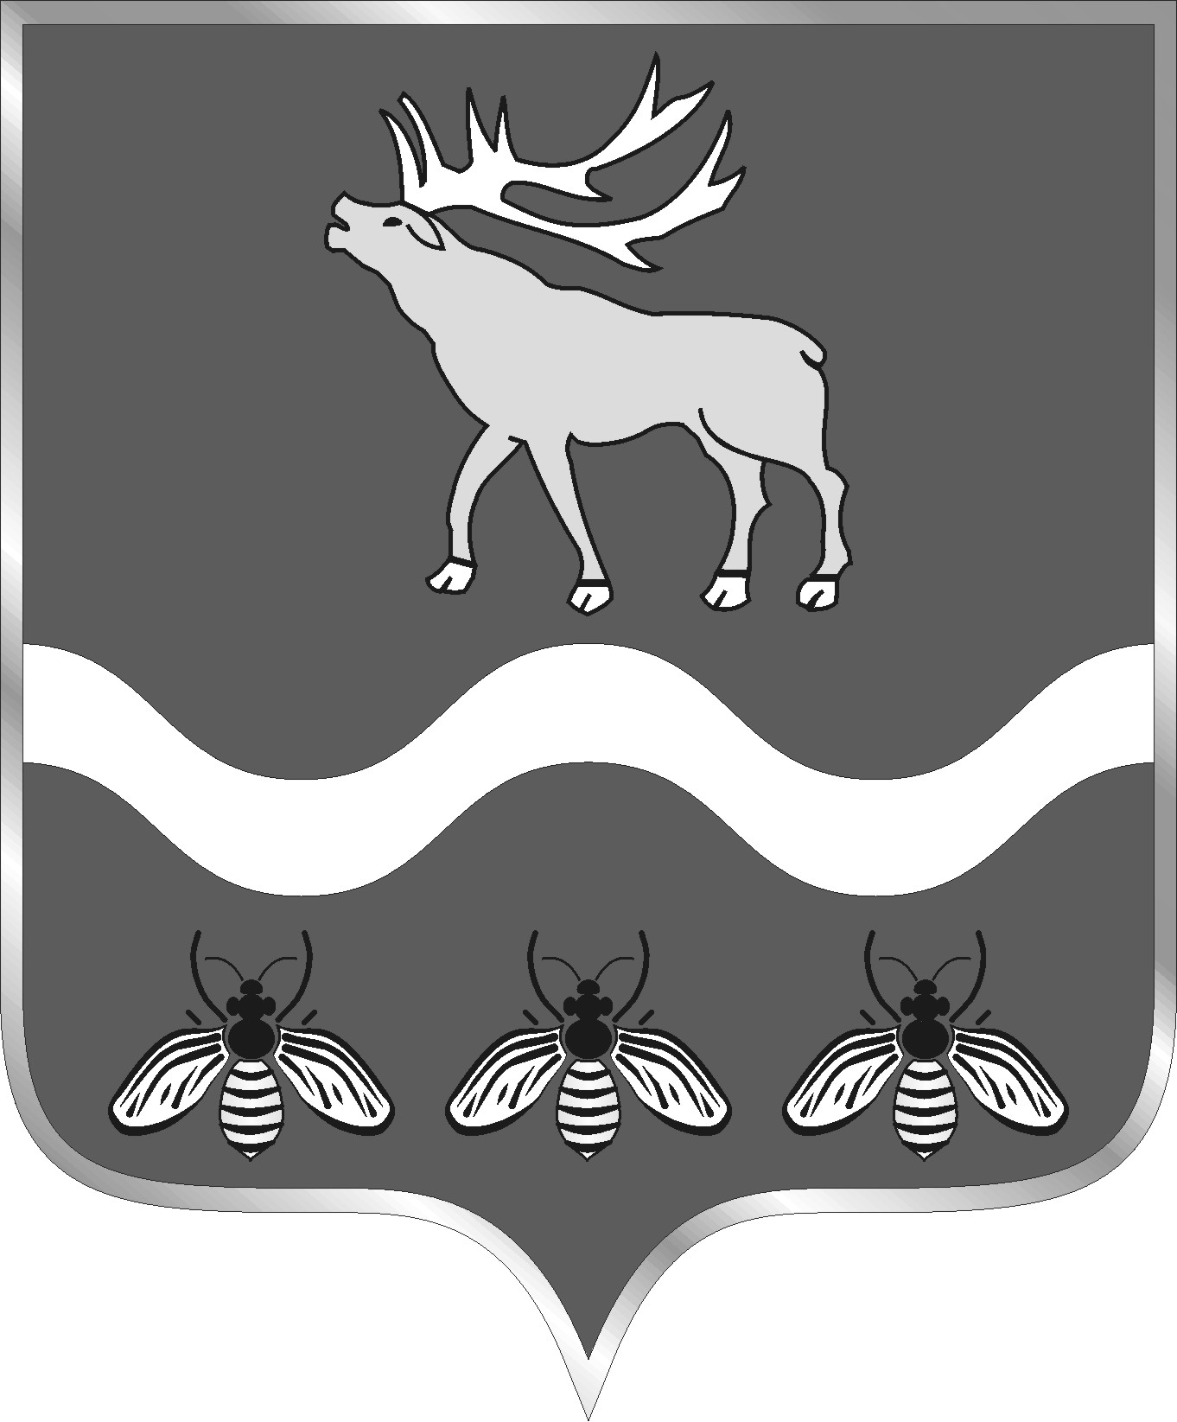

АДМИНИСТРАЦИЯ
НОВОСЫСОЕВСКОГО СЕЛЬСКОГО ПОСЕЛЕНИЯ
ЯКОВЛЕВСКИЙ МУНИЦИПАЛЬНЫЙ РАЙОН

ПРИМОРСКИЙ КРАЙ

ПОСТАНОВЛЕНИЕ

29 декабря 2020 года с. Новосысоевка № 52

Об утверждении Плана мероприятий противодействия коррупции в администрации Новосысоевского сельского поселения на 2021-2023 годы

В соответствии с Федеральным Законом Российской Федерации «О противодействии коррупции» от 25.12.2008 г. № 273-ФЗ, Законом Приморского края «О противодействии коррупции в Приморском крае» от 25.02.2009 № 387-КЗ и в целях повышения эффективности деятельности администрации Новосысоевского сельского поселения по профилактике коррупционных правонарушений, руководствуясь Уставом Новосысоевского сельского поселения, Администрация Новосысоевского сельского поселения

ПОСТАНОВЛЯЕТ:

- Утвердить План мероприятий противодействия коррупции в администрации Новосысоевского сельского поселения на 2021-2023 годы (приложение).
- Настоящее Постановление подлежит размещению на официальном сайте администрации Новосысоевского сельского поселения.
- Настоящее Постановление вступает в силу со дня его принятия.

Глава
Новосысоевского сельского поселения А.В. Лутченко

УТВЕРЖДЕН
Постановлением Администрации
Новосысоевского сельского поселения
от 29.12.2020 № 52

ПЛАН мероприятий
противодействия коррупции в Администрации Новосысоевского сельского поселения
на 2021-2023 годы
№  п/п |  |  | Наименование мероприятия | Срок  исполнения | Исполнители,  соисполнители
1 |  |  | 2 | 3 | 4
1.
1.1 |  |  | Организация контроля за корректировкой и выполнением Программы и планов мероприятий по противодействию коррупции в органах местного самоуправления поселения | 2021-2023 гг.,  постоянно в течение года | Глава поселения, ответственное должностное лицо
1.2 |  |  | Принятие мер по совершенствованию нормативно-правового регулирования противодействия коррупции в Администрации Новосысоевского сельского поселения и муниципальных учреждениях поселения, в том числе:
1.2.1 |  |  | Обеспечение своевременного представления гражданами, претендующими на замещение должности муниципальной службы, муниципальными служащими сведений о своих доходах, расходах, об имуществе и обязательствах имущественного характера, а также сведений о доходах, расходах, об имуществе и обязательствах имущественного характера своих (супруги, супруга) и несовершеннолетних детей в соответствии с законодательством. | До 30.04.2021-2023 гг. | Главный специалист (ответственный)
1.2.2 |  |  | Размещение на официальном сайте Администрации Новосысоевского сельского поселения сведений о доходах, расходах, об имуществе и обязательствах имущественного характера муниципальных служащих, руководителей муниципальный учреждений, лиц, замещающих муниципальные должности и других сведений, установленных законодательством | В соответствии с законодательством | Главный специалист (ответственный)
1.2.3 |  |  | Анализ, представленных сведений о доходах, расходах, имуществе и обязательствах имущественного характера гражданином, претендующим на замещение должности муниципальной службы и муниципальными служащими. | В течение 2021-2023 гг. | Главный специалист (ответственный)
1.3 |  |  | Проведение разъяснительной работы по соблюдению ограничений и запретов, связанных с прохождением муниципальной службы. | В течение 2021-2023 гг. | Глава администрации поселения
2.
2.1 |  | Обеспечение координации деятельности Новосысоевского сельского поселения и взаимодействия с правоохранительными и контролирующими органами, в том числе при обращении граждан по вопросам противодействия коррупции, поступившим по телефону «горячей линии» |  | 2021- 2023гг.  постоянно | Администрация поселения
2.2. |  | Реализация мер по усилению финансового контроля за целевым и эффективным использованием средств бюджета, в том числе по наиболее затратным муниципальным целевым и ведомственным программам |  | 2021-2023 гг.,  постоянно в течение года | Глава администрации поселения, Главный бухгалтер
2.3. |  | Подготовка отчетов о результатах реализации плана по противодействию коррупции в поселении на 2021-2023 годы, в том числе информации: |  | Ежегодно к 20.07 и 20.12 2021-2023 гг. | Администрация поселения (комиссия)
2.3.1 |  | -по обеспечению соблюдения муниципальными служащими ограничений и запретов, требований о предотвращении или урегулировании конфликта интересов;  -по проверке достоверности и полноты сведений о доходах, расходах, об имуществе и обязательствах имущественного характера, представляемых муниципальными служащими. |  | До 30 апреля | Главный специалист ( ответственный)
2.3.2 |  | О результатах работы по предупреждению коррупции в подведомственных муниципальных учреждениях, в соответствии с требованиями статьи 13.3 Федерального закона от 25.12.2008г. №273-ФЗ «О противодействии коррупции». |  | Ежегодно до 20.07. и 20.12 | Администрация поселения, руководители подведомственных муниципальных учреждений
3.
3.1 |  | Организация и осуществление контроля за соблюдением муниципальными служащими ограничений и запретов и обеспечение исполнения ими обязанностей, установленных Федеральным законом « О противодействии коррупции» и законодательством о муниципальной службе |  | 2021- 2023 годы, постоянно в течение года | Главный специалист (ответственный)
3.2 |  | Подготовка предложений для принятия мер по выявленным фактам предоставления муниципальными служащими недостоверных или неполных сведений о полученных ими доходах, расходах, об имуществе и сведений этого же характера на своих супругов и несовершеннолетних детей |  | 2021- 2023 годы, постоянно в течение года | Главный специалист ( ответственный)
3.3 |  | Проведение мероприятий по проверке информации коррупционной направленности в отношении муниципальных служащих в Администрации поселения |  | 2021, 2023 годы,  по мере необходимости | Главный специалист (ответственный)
3.4 |  | Организация и проведение аттестации муниципальных служащих в целях определения соответствия муниципального служащего замещаемой должности муниципальной службы на основе оценки его профессиональной деятельности, в том числе с учетом его осведомленности в части требований Федерального закона от 25.12.2008 г. № 273-ФЗ «О противодействии коррупции» (исходя из анализа личных дел с учётом 3-х летнего периода переаттестации или в ходе внеочередной аттестации в предусмотренных законодательством случаях). |  | Октябрь  2022 год | Глава администрации поселения
3.5 |  | Организация работы по соблюдению муниципальными служащими Кодекса этики и служебного поведения муниципальных служащих Новосысоевского сельского поселения |  | 2021-2023 годы, постоянно в течение года | Главный специалист (ответственный)
3.6 |  | Организация работы комиссии по урегулированию конфликта интересов на муниципальной службе |  | 2021-2023 годы, по мере необходимости | комиссия по урегулированию конфликта интересов на муниципальной службе
3.7 |  | Организация работы по уведомлению представителя нанимателя (работодателя) о фактах обращения в целях склонения муниципального служащего к совершению коррупционных правонарушений. |  | В течение 2021-2023 гг.  по мере необходимости | Главный специалист (ответственный)
3.8 |  | Конкретизация должностных обязанностей муниципальных служащих администрации Новосысоевского сельского поселения в случае возникновения возможной угрозы конфликта интересов и в зависимости от новых задач перед органами местного самоуправления в рамках административной реформы |  | 2021 -2023 гг. | Глава администрации поселения
4.
4.1. |  | Организация проведения антикоррупционной экспертизы нормативных правовых актов Администрации поселения и их проектов |  | 2021-2023 гг., постоянно в течение года | Глава администрации поселения, ответственное должностное лицо, Правовое управление ПК
4.2. |  | Направление муниципальных нормативных правовых актов и сведений о них в прокуратуру Яковлевского района для проверки |  | 2021- 2023 гг., постоянно в течение года | Главный специалист (ответственный)
4.2.1 |  | Проведение анализа актов прокурорского реагирования, поступивших на правовые акты Администрации Новосысоевского сельского поселения для принятия мер по предупреждению нарушений при подготовке проектов нормативных правовых актов. |  | По мере необходимости, но не реже 1 раза в полугодие | Главный специалист (ответственный)
5.
5.1. |  | Повышение эффективности противодействия коррупции при осуществлении проведения конкурсных способов закупок товаров, работ , услуг для обеспечения муниципальных нужд |  | 2021 -2023 гг. постоянно в течение года | Главный бухгалтер (контрактный управляющий)
5.2. |  | Информирование всех заинтересованных лиц о правилах участия в конкурсных и иных способах закупок с помощью официального сайта для размещения информации о размещении заказов на поставки товаров, выполнения работ, оказание услуг |  | 2021-2023 годы, постоянно в течение года | Главный бухгалтер (контрактный управляющий)
5.3 |  | Размещение информации о проведении запроса котировок на официальном сайте ww.zakupki.gov.ru |  | 2021-2023 гг. | Главный бухгалтер (контрактный управляющий)
5.4 |  | Размещение муниципального заказа путем проведения открытых аукционов в электронной форме, в том числе совместных торгов, закупок |  | 2021-2023 гг. | Главный бухгалтер (контрактный управляющий)
5.5 |  | Анализ итогов размещения муниципального заказа (ежегодный) с выработкой методических рекомендаций по совершенствованию системы размещения муниципального заказа с представлением информации главе поселения. |  | Ежегодно 25-29 декабря текущего года | Главный бухгалтер (контрактный управляющий)
6.
6.1 |  | Осуществление мероприятий по реализации полномочий в сфере управления и распоряжения муниципальным имуществом, в том числе земельными участками, находящимися под объектами муниципальной собственности в соответствии с законодательством |  | 2021-2023 годы, постоянно в течение года | Глава Администрации поселения,  Главный специалист (ответственный),муниципальный комитет поселения
6.2. |  | Опубликование в средствах массовой информации и на официальном сайте Администрации Новосысоевского сельского поселения информации по проведению торгов на право заключения договоров в отношении муниципального имущества и предоставления его в аренду |  | 2021- 2023 годы, | Главный специалист (ответственный)
7.
7.1 |  | Обеспечение информационной открытости деятельности Администрации Новосысоевского сельского поселения, путем обнародования на информационных стендах и на официальном сайте Администрации поселения информации о деятельности Администрации Новосысоевского сельского поселения, нормативно-правовых актах  ( в том числе и в сфере противодействия коррупции) |  | 2021- 2023 годы, постоянно в течение года | Главный специалист (ответственный)
7.2. |  | Обеспечение возможности размещения на официальном сайте Администрации Новосысоевского сельского поселения физическими и юридическими лицами информации (жалоб) о ставших им известными фактах коррупции |  | 2021-2023 годы, постоянно в течение года | Главный специалист (ответственный)
7.3 |  | Проведение анализа информации о фактах коррупции со стороны муниципальных служащих, опубликованных в средствах массовой информации.  Проверка и принятие соответствующих мер наказания |  | по мере необходимости | Глава администрации поселения,  Главный специалист (ответственный),  комиссия по урегулированию конфликта интересов муниципальных служащих
7.4 |  | Организация освещения в средствах массовой информации деятельности по противодействию коррупции, пропаганды антикоррупционной политики, репортажей, публикация статей в печатном издании «Новости поселения» и электронных СМИ по вопросам противодействия коррупции |  | В течение  2021-2023 гг. | Глава администрации поселения
7.5 |  | Участие муниципальных служащих в обучающих семинарах, тренингах и иных мероприятиях, направленных на формирование нетерпимого отношения к проявлениям коррупции, проводимых в рамках профессиональной подготовки и повышения квалификации муниципальных служащих. |  | 2021-2023 гг. | Глава администрации поселения, ответственное должностное лицо
8.
8.1 |  | Совершенствование нормативно-правовой базы, регулирующей вопросы антикоррупционной экспертизы НПА и их проектов |  | 2021-203 гг. | Глава поселения
9.
9.1 |  | Организация работы по профилактике коррупции в организациях независимо от их форм собственности, организационно-правовых форм, в соответствии с рекомендациями Министерства труда и социальной защиты Российской Федерации от 08.11.2013 «Методические рекомендации по разработке и принятию организациями мер по предупреждению и противодействию коррупции», в том числе:  -по контролю за выполнением служащими и работниками муниципальных организаций обязанности сообщать в случаях, установленных федеральными законами, о получении ими подарка в связи с их должностным положением или в связи с исполнением ими служебных обязанностей;  -по осуществлению комплекса организационных, разъяснительных и иных мер по соблюдению служащими и работниками муниципальных организаций ограничений и запретов, а также по исполнению ими обязанностей, установленных в целях противодействия коррупции;  -по проведению мероприятий по формированию у служащих и работников работниками муниципальных организаций негативного отношения к дарению подарков этим служащим и работникам в связи с их должностным положением или в связи с исполнением ими служебных обязанностей;  -по осуществлению проверок и применению мер ответственности, в соответствии с нормативными правовыми актами Российской Федерации, по каждому случаю несоблюдения ограничений, запретов и неисполнения обязанностей, установленных в целях противодействия коррупции, нарушения ограничений, касающихся получения подарков и порядка сдачи подарков;  -по разработке и осуществлению комплекса организационных, разъяснительных и иных мер по недопущению служащими и работниками муниципальных организаций поведения, которое может восприниматься окружающими как обещание или предложение дачи взятки , либо как согласие принять взятку или как просьба о даче взятки. |  | 2021-2023 гг. постоянно, анализ принятых мер к 20.09.21, 20.03.22 и 20.12.23 г. | Руководитель МКУКС «КДЦ»
9.2 |  | Обеспечение представления сведений о доходах, расходах об имуществе и обязательствах имущественного характера гражданами, претендующими на замещение должностей руководителей МКУКС «КДЦ» Новосысоевского сельского поселения |  | Ежегодно,  до 30 апреля  года следующего за отчетным,  при подаче документов о приеме на работу | Руководитель МКУКС «КДЦ»
9.3 |  | Разработка планов работы по противодействию коррупции в МКУКС «КДЦ». |  | Ежегодно,  до 30 декабря | Руководитель МКУКС «КДЦ»
9.4 |  | Ежегодное ознакомление работников МКУКС «КДЦ» с правовыми актами, регламентирующими вопросы противодействия коррупции. |  | Ежегодно,  IV квартал | Руководитель МКУКС «КДЦ»

